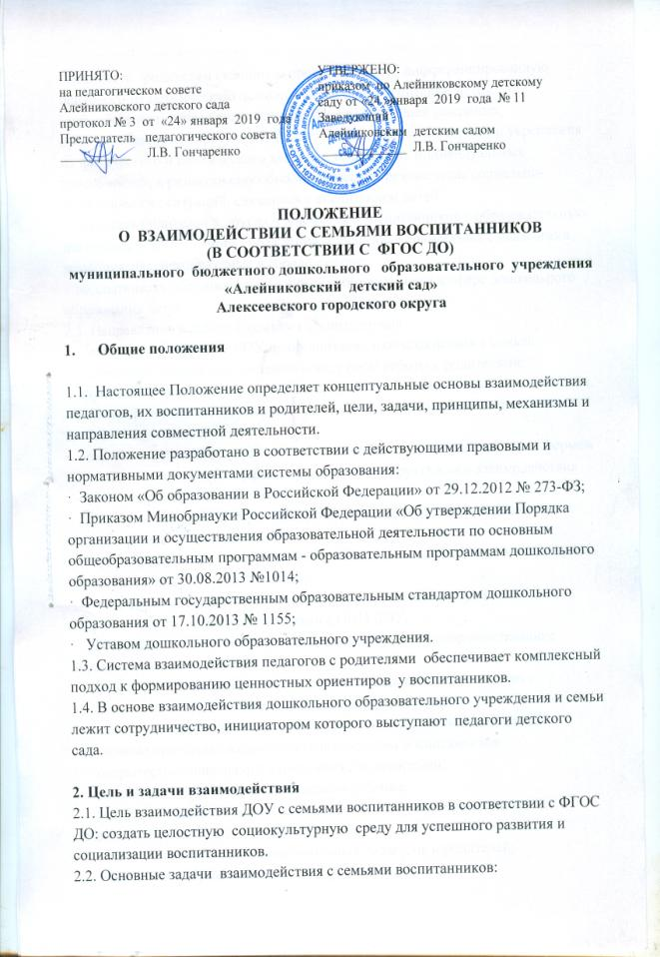· оказывать родителям (законным представителям) дифференцированную психолого-педагогическую помощь в семейном воспитании детей;
· способствовать повышению компетентности родителей (законных представителей) в вопросах развития и образования детей, охраны и укрепления их физического и психического здоровья, развития их индивидуальных способностей, в развитии способности разрешать разные типы социально-педагогических ситуаций, связанных с воспитанием детей;
· вовлекать родителей и других членов семей воспитанников в образовательную деятельность дошкольного учреждения, к участию в совместных с педагогами мероприятиях, организуемых в городе, районе;
· поддерживать образовательные инициативы родителей в сфере дошкольного образования детей.
2.3. Направления в работе с семьями воспитанников
· работа с коллективом ДОУ по организации взаимодействия с семьей, ознакомление педагогов с системой новых форм работы с родителями;
· изучение отношения педагогов и родителей к различным вопросам воспитания, обучения, развития детей, условий организации разнообразной деятельности в детском саду и семье;
· создание в детском саду условий для разнообразного по содержанию и формам сотрудничества, способствующего развитию конструктивного взаимодействия педагогов и родителей с детьми;
· культурно-просветительная работа, направленная на саморазвитие и самосовершенствование родителей;
· информирование родителей через непосредственное общение , опосредованно (буклеты, газета, сайт ДОУ, стенды);
· информирование родителей об индивидуальном развитии ребенка по всем направлениям развития в соответствии с ООП ДОУ;
· изучение запросов семьи и их удовлетворение через совершенствование образовательного процесса;
· разнообразные собрания-встречи, ориентированные на знакомство с достижениями и трудностями воспитывающих детей сторон.
· участие в создании предметно-пространственной развивающей среды.
3.Основные принципы взаимодействия с семьями воспитанников
· открытость дошкольного учреждения для родителей;
· единый подход к процессу воспитания ребенка;
· дифференцированный подход к каждой семье (учет образовательных потребностей родителей);
· взаимное доверие во взаимоотношениях педагогов и родителей;
· уважение и доброжелательность друг к другу;
· равная ответственность родителей и педагогов.
4. Формы и методы взаимодействия с семьями воспитанников.
В процессе работы с семьей в ДОУ решаются задачи, связанные с возрождением традиций семейного воспитания, вовлечением родителей, детей и педагогов в объединения по интересам и увлечениям, организации семейного досуга.
· "Круглый стол";
· семинары-практикумы;
· выставки творческих работ;
· анкетирование;
· консультации специалистов;
· семейные спортивные встречи;
· участие в реализации проектов;
· открытые занятия для просмотра;
· день открытых дверей;
· викторины;
· посиделки;
· информирование родителей (законных представителей) о работе через сайт ДОУ;
· совместные досуги, праздники;
· игры с педагогическим содержанием.
5. Документация и отчетность.
- планы работы с родителями ДОУ;
- протоколы общих родительских собраний (протоколы хранятся в кабинете заведующего);
- конспекты мероприятий;
- результаты педагогов о проведенных педагогических наблюдениях и диагностических исследованиях, анкетировании с выводами, сравнительный анализ мониторинга ДОУ.
6. Критерии анализа взаимодействия с семьями в ДОУ
6.1. Критерии анализа годового плана:
· планирование задач на диагностической основе с учетом анализа достижений и трудностей в работе с семьей за прошлый год;
· учет интересов и запросов родителей при планировании содержания мероприятий;
· разнообразие планируемых форм работы;
· планирование работы по повышению профессиональной компетентности педагогических кадров по вопросам взаимодействия с семьей; разнообразие форм методической помощи педагогическим кадрам в вопросах взаимодействия с семьей (педагогические советы, семинары, работа в творческих группах, консультации, деловые игры, тренинги и т.д.);
· выявление, обобщение, внедрение успешного опыта работы отдельных педагогов с семьями воспитанников;
· выявление передового опыта семейного воспитания и распространение его в ДОУ
6.2. Критерии анализа планов образовательной деятельности педагогов с детьми:
· планирование содержания мероприятий на основе учета интересов, нужд, потребностей родителей;
· разнообразие планируемых форм работы с семьей;
6.3. Критерии анализа протоколов родительских собраний:
· разнообразие тематики и форм проведенных собраний;
· отражение в протоколе активности родителей (вопросы, пожелания, предложения со стороны родителей);
· учет мнения и пожеланий родителей при организации последующих мероприятий.
7. Контроль
7. 1. Взаимодействие с семьями воспитанников является одним из звеньев по реализации ООП
7.2. Контроль за данной деятельностью осуществляет заведующий.
7.3. Заведующий имеет право:
· посещать родительские собрания с заблаговременной информацией об этом воспитателей;
· изменить планирование работы по взаимодействию с родителями по производственной необходимости;
· привлекать родителей воспитанников к мероприятиям (выставкам, конкурсам и т.д.) в ДОУ.
8. Срок действия Положения
8.1. Срок действия данного Положения не ограничен. Положение действует до принятия нового.
8.2. Настоящее положение, а также изменения и дополнения в положение о взаимодействии с семьями воспитанников в соответствии с ФГОС ДО могут вноситься на организационно-методических совещаниях и вступают в силу с момента их утверждения заведующим ДО.

